研究主題

学校、家庭、地域社会において他者や社会の安全に貢献できる生徒の育成

～中学生による主体的な安全文化の啓発と地域の安全文化の構築を目指して～

１　主題設定の理由

　平成２８年度の本校内におけるけが等の事故の発生件数（登下校時を除く）が全国平均（日本スポーツ振興センター災害給付データとの比較）の５倍であった。これを受け、本校では平成２９年度に、「生徒の危険予測、回避能力の向上のための資質・能力の向上、教員の安全教育指導力向上」を最重点課題として校内の事故防止のための取組を継続して行ってきた。その結果、平成２９年度１月までの事故発生件数は前年度の同時期と比較すると、１７５件減少した。このことから、教員の継続的・意図的・計画的な指導により、生徒の危険予測、回避する行動を起こす力が確実に向上したと考えられ、他県や市内外小中学校に本校の取組事例を発信するに至った。

例えば「ながら運転」などの具体的場面の危険性を指導する際に、既習の算数・数学や、理科等の知識を活用するなど、教科の学習による見方・考え方が十分に働くよう、その危険性の理由まで学習を深めることができる指導を行った。個別の具体的場面の指導は効果的であり、事故件数の減少に結び付いている。しかし、生徒が主体的に安全についての理解を深めたり、他者や社会の安全に貢献しようとしたりする態度の育成までは至っていなかった。これからの社会を担うべき生徒が主体的に安全文化を築き上げることができるよう、意図的、計画的な指導を行うことが重要である。

昨今、学校や学校を取り巻く社会による安全への対策が進められているが、子供が被害者となる事件が相次いで起きている。近頃日本各地で大地震や豪雨による被害などの自然災害が起きている。自然災害を予測し回避することは困難なことが多いが、常に正常性のバイアスをもたない意識とアンチテーゼの理念によるマニュアルにとらわれない取組により災害による危険を０に近付ける取組を行わなければならない。本校には防災会という組織があり、本校が避難所となった場合のさまざまな対策を立てているが、災害時の避難所運営マニュアルにとらわれすぎており、安心感はあるが危機感が薄れている。交通安全についても、子供が加害者になる事故が後を絶たない状況がある。これらのことからも、改めて、本校で取り組んでいる、主体的な安全文化の啓発と地域の安全文化の構築について根本から考えなければならない状況になっている。

新学習指導要領（平成２９年３月告示）の総則には、「学校における食育の推進並びに体力の向上に関する指導、安全に関する指導及び心身の健康の保持促進に関する指導については、保健体育科、技術・家庭科及び特別活動の時間もとより、各教科、道徳科及び総合的な学習の時間などにおいてもそれぞれの特質に応じて適切に行うよう努めること。また、それらの指導を通して、家庭や地域社会との連携を図りながら、日常生活において適切な体育・健康に関する活動の実践を促し、生涯を通じて健康・安全で活力ある生活を送るための基礎が培われるよう配慮すること」という記述がある。

本研究では、新たに設置する「安全教育主任」の役割を明確にし、意図的、計画的な指導を通して、学校、家庭、地域社会において他者や社会の安全に貢献できる生徒の育成を目指す。これからの学校における安全教育には、主体的に安全文化を構築しようとする強い意気込みや意欲、行動力をもつ生徒の育成が必要であり、将来、地域社会で安全文化を守り続ける人材が、事件や事故を限りなく０に近づけることに大きく貢献すると考え、この主題を設定した。

（参考文献、資料等）

　　「生きる力」をはぐくむ学校での安全教育（文部科学省）

安全教育プログラム（東京都教育委員会）

　　第１３回学校の安全・危機管理セミナーリポート（学校安全教育研究所）

　　学習指導要領、解説（文部科学省）

　　全国学校安全教育研究大会・東京都学校安全教育研究大会紀要

　　改訂『マップ＆シートで速攻理解！最新の教育改革２０１８』

（教育開発研究所・金子一彦監修、髙汐康浩他）

　　学校事故対応に関する指針（文部科学省）

　　第２次学校安全の推進に関する計画（閣議決定）

２　研究内容

1. 安全教育主任の校務分掌上の位置付け及び役割の明確化
2. 安全教育主任のリーダーシップ
3. 各教科等の安全に関する内容の整理と系統的・体系的な安全教育
4. 固定観念にとらわれない取組と改善
5. 日常生活や地域社会で活用できる安全に関する知識や経験の活用
6. 身に付けた知識や経験を伝える広める活動

３　研究計画

　（１）平成３０年度

　　　ア　校内研究推進部会（研究計画、授業研究、校内研修会等）

　　　イ　各教科における研究推進

　　　オ　代表教科（英語）による研究授業及び外部講師による指導

　（２）令和元年度

　　　ア　校内研究推進部会（研究推進、授業研究、研究大会計画等）

　　　イ　授業研究（他県指導主事、他県教員、本都・本市指導主事、本校教員による協議）

　　　ウ　第４４回全国学校安全教育研究大会・東京都学校安全教育研究大会・都安全教育推進

校研究発表

４　平成２９年度までの研究と取組の概要

学校安全の状況

・けが等事故の発生率が高いにも関

わらず、安全教育を主に担当する

教員を置いていない。

・安全に関する一般的注意や呼び掛

けは日常的に行われているが、意

図的・計画的な安全指導は行われ

ていない。

　本校の校内におけるけが等事故の発生率

（平成２８年度）

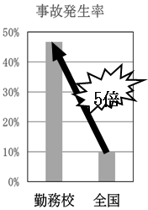

**本校**

平成２８年度までの取組

○安全教育プログラム（東京都教育委員会）を活用した取組の実施

　・安全教育の全体計画、年間指導計画の作成と計画に従った取組の実施

　・必ず指導する基本的事項の内容に従った指導の実施

　・教科等における安全学習、日常的・定期的な安全指導の実施

　・年間１１回の避難訓練の実施

最重点課題

　生徒の危険予測、回避する行動を起こす力の向上のための資質・能力の向上と教員の

安全教育指導力の向上

　　　　　　　～校内における事故の発生率を全国レベルに下げる～

**課題解決に当たっての問題点と問題解決の取組**

**⇒　取組１へ**

問題点①『正常性バイアス』

・体験的な活動、具体場面の紹介により改善

**⇒　取組２へ**

問題点②『固定観念』

・避難訓練の活動を通して改善

**⇒　取組３へ**

問題点③『教科等の学習との関係性』

・具体例を示して改善

年度末の生徒の姿

　主体的に危険予測をし、危険を回避するための行動を起こすことができる。

年度末の教職員の姿

　　正常性バイアス・固定観念から脱却し、意図的・計画的安全教育を行うことができる。

５　平成３０年度からの研究と取組の概要

学校安全の状況

・意図的な安全指導の結果、学校内外の事故の発生率が減少した。

・校務分掌上に安全教育主任を置き、生徒指導部に安全教育担当を設置した。

・各教科等の安全に関する内容の整理と系統的・体系的な安全教育を行った。

・安全教育の重点を、「学校での学びを日常生活や地域社会で活用すること、身に付けた

知識や経験を伝える広める活動すること」とした。

平成２９年度までの取組

○安全教育プログラム（都教育委員会）を活用した取組の実施

○正常性バイアスから脱却できるための工夫のある指導の実施

○固定観念にとらわれない危険予測と回避を主眼とした避難訓練の実施

○教科等における安全教育の計画立案と実施

最重点課題

　生徒が家庭や地域で主体的に安全文化を啓発しようとしたり、地域の安全文化の

構築を担おうとしたりする意欲や態度を育てる

問題点①『様々な危険に対する判断力と行動力』

・判断を支援するしくみの整備と訓練による改善

**課題解決に当たっての問題点と問題解決の取組**

問題点②『行動力を発揮するためのリーダーシップ』

・生徒によるレスキュー隊等の取組により改善

**⇒　取組４へ**

**⇒　取組５へ**

**⇒　取組６へ**

問題点③『意図的・計画的な指導と教職員の研修』

・安全教育主任を中心とした研修により改善

（校務分掌組織の改善）

年度末の生徒の姿

　様々な状況から将来起こりうる危険を予測し回避する方策を立てることができる。

危険発生場面で主体的に安全確保のための行動を起こすことができる。

年度末の教職員の姿

　　安全教育主任を中心に安全教育の取組状況を把握・検証し、教育活動の改善を継続

的に行うことができる。

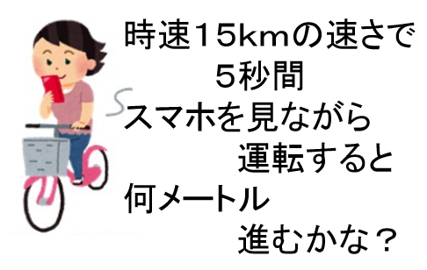６　具体的取組例（取組１～取組６）

　取組１

　【体験的活動１】

研究紀要○ページ、第２学年　保健体育　保健分野

【交通安全】『自転車の「ながら運転」の危険性を考え、

その危険性を伝えよう１』により、事故による傷害は、

人的要因、環境要因などが関わって発生することを体

験的に理解させ、自分には事故は起きないであろうという感覚や意識をもたせないように指

導した。

【体験的活動２】

　「見えないゴリラ」という心理学実験を活用した取組を行った。人間は正常性バイアスに

より、本来注意すべきこと、着目すべきことから意識が離れてしまうことを本実験により確

認することができる。ある一定の目的に意識が集中するとそれに伴う危険を意識できなくな

ってしまう。例えば、豪雨による河川の氾濫、堤防決壊の危険性があるにも関わらず、その

様子を確認するという目的のために、危険性が高いにもかかわらず、「自分には被害は起こ

らない」という偏見をもってしまうことがある。本実験を活用し、特に危険な場面における

正常性バイアスについて考えさせることができた。

取組２

避難行動力と他者の安全に貢献する実践力を高める避難訓練を実践している。

【地震災害を想定した避難訓練】

これまで、合言葉のように指導してきた「お・か・し・も」についての見直しから始め

た。建物の倒壊や堤防決壊、津波などの場面では「駆ける」ことも必要である。お互い危

険に関する情報を共有するためには大きな声で「しゃべらなければ」ならない。負傷者が

いる場合も大きな声で「しゃべって」伝えなければならない。避難しようとした先が危険

であれば「戻ること」が必要である。集団行動訓練から避難行動力、社会の安全に貢献す

る実践力を高める訓練に移行した。

【不審者侵入を想定した避難訓練】

生徒などに危害を及ぼそうとしている不審者侵入に対する訓練については、いわゆる

「暗号放送」を廃止した。不審者侵入の情報を捉えた場合に、例えば「事務室に荷物が届

きました」などの暗号放送は有効か検討を行った。素早く避難行動を起こすには、直接

的な情報伝達及び指示が必要である。本校では、ケースによって直接的な情報伝達と指示

を行っている。職員玄関に一番近い事務室で不審者侵入を確認したならば、職員室への連

絡と非常ベルの操作を行う。職員室で情報をキャッチしたならば、全校放送で「刃物をも

った人が昇降口から侵入、避難行動を起こせ」などの放送を行う。１階の生徒は場合によ

っては窓から避難する必要もあるだろうし、不審者が間近に近付いてきたなら、撃退に必

要な行動、消火器噴射、カラーボール攻撃、熊よけスプレー噴射、ネットランチャー発射

などを起こさなければならない。

【火災を想定した避難訓練】

これまでの避難訓練の見直しを行ってきた。例えば、避難経路に従って、火災発生時に

グランドに避難することや自動車が通行可能な南門に避難することが適切かなど問題点の

整理を行った。風向きによってはグランドに避難をすることは不適切であるし、南門は緊

急車両の出入り口になるので大勢の生徒が集合していれば消防活動に支障をきたす。避難

行動については、生徒に主体的に判断させ行動させている。本年度は紙上訓練を行い、生

徒の避難行動力の検証を行った。（以下指導案参照）

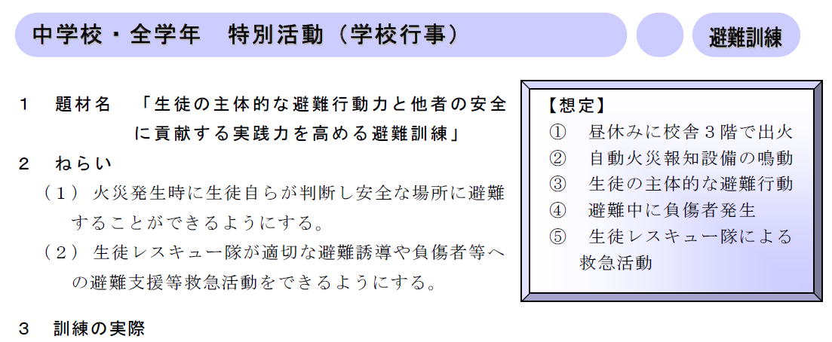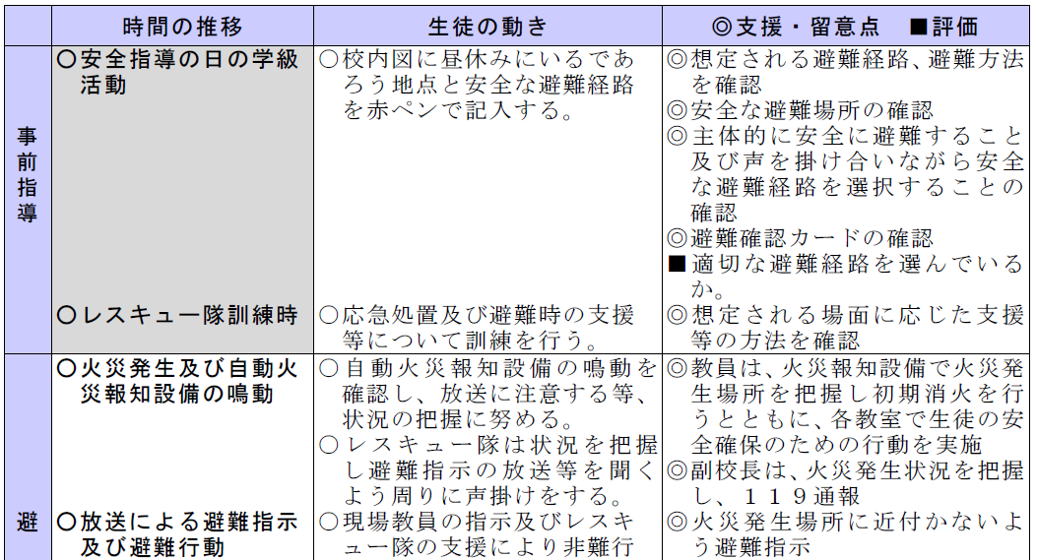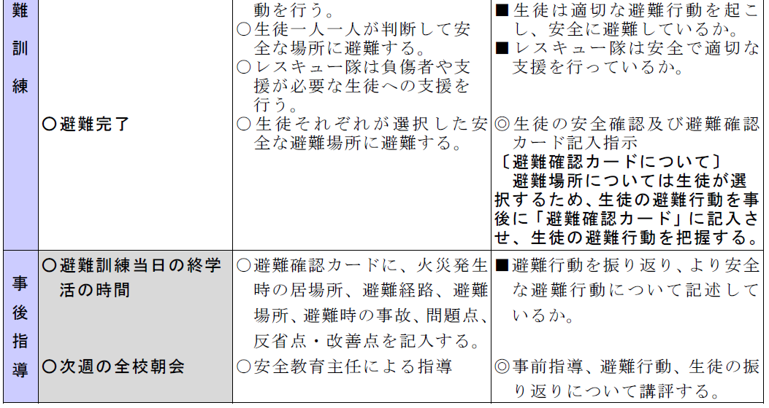

**自ら避難経路を考える活動**

**各自が避難行動を起こす**

**振り返りの活動**

「安全教育プログラム第11集」に掲載

（平成31年３月　東京都教育委員会）

取組３

安全指導を意図的、計画的に行うためには、時間や場所の確保について工夫する必要が

ある。「教科等における安全学習」は、自分や他者の安全を守るためのよりよい行動など

をじっくりと考えさせ、深め、追究させる活動である。学習指導要領には安全教育に関す

る具体的な記述があり、これに加え、日常的な安全指導の場面で教科の学習を活用するな

どの工夫が重要であると捉えている。

　たとえば、理科の学習を活用し、走行中の自転車のもつエネルギーがいかに大きいか

（ピストルの弾丸以上のエネルギーをもつ場合がある）を考えさせたうえで指導をした

り、理科、保健体育の学習を活用し、ランドセルやリュックサックを背負っているときの

身体重心の変化による転倒、転落事故防止の指導をしたりするなどの工夫をしている。

（その他公開授業学習指導案参照）

取組４

　学校では、ヒヤリハット事案も含め、様々な危険な場面に遭遇することが多い。特に、

命に関わる危険な場面においては、早急かつ的確な判断と救命を行うための緊急行動が求

められる。

　本校では、救急救命等が必要な場合に以下に示す「役割分担カード」を作成し活用でき

るように整備している。例えば、教職員の安全教育に関する研修、生徒対象の五中レスキ

ュー隊講習会やファーストエイドリーダー講習会で活用している。さらに、救急救命等が

必要な場面に遭遇した誰もが、本カードを活用し、自信をもって早急かつ的確な判断と救

命を行うための緊急行動を行えるよう備えている。

【（例）食物アレルギー・アナフィラキシー発症時の役割分担カード】

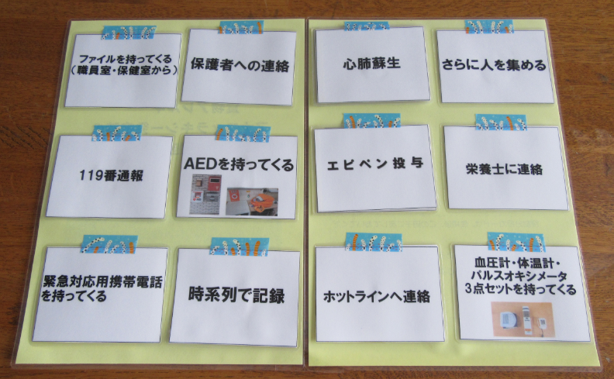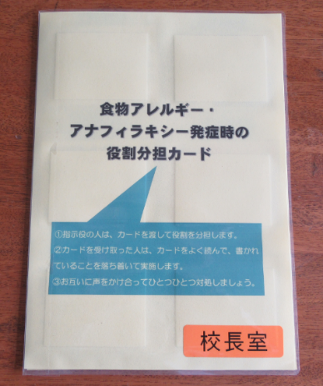



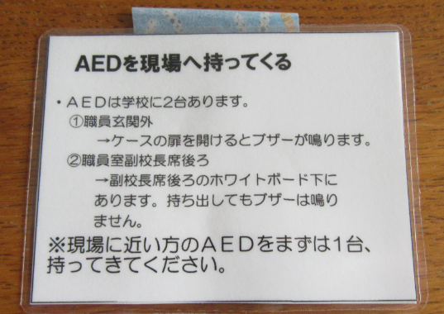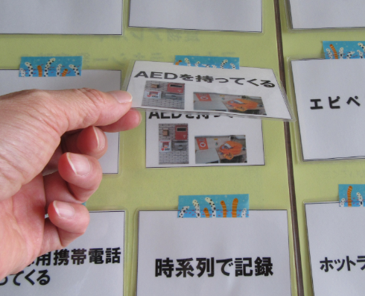



取組５

　　生徒が様々な場面で安全を守るためにリーダーシップを発揮できる取組を推進してい

る。本取組は保健主任（保健主事）が中心に進めている。

【五中「レスキュー隊」】

　（目的）

・体育的行事等における事故や怪我などの危険を予測し回避させる活動ができる。

・事故や怪我等の発生時に初期対応（ファーストエイド）を行える。

　本年度は、３８名の生徒が講習を受講し、受講した生徒には「五中レスキュー隊認定

証」を授与した。レスキュー隊員は日常の活動で積極的に傷病者への対応を行うことが

できている。

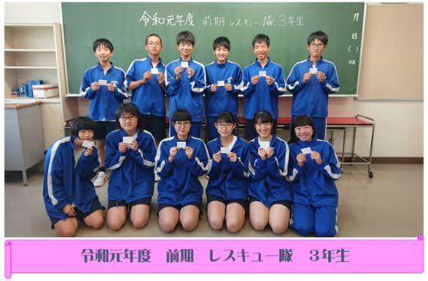

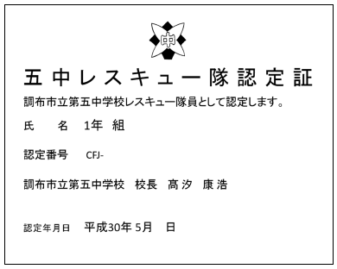

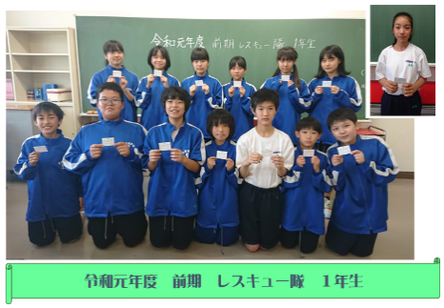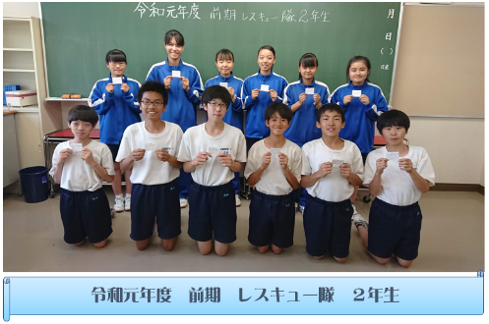

【部活動ファーストエイドリーダー】

（目的）

・部活動中の怪我や体調不良等に対する初期対応を行うことができる。

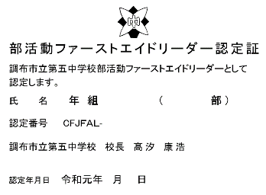

|  |  |
| --- | --- |
| 項目 | 講習内容 |
| １ | 1. 所属している部活動における危険予測ができる。 2. 予測される怪我や事故の初期対応ができる。   （腫れ・変形・出血状態・意識障害の判断の必要性の見極めができる） |
| ２ | ①　所属している部活動で必要な救急用品を挙げることができる。   1. RICE・FIREの方法を理解している。 2. 顧問の先生や付近の大人に傷病者の状態を伝えることができる。 |
| ３ | 1. 救急用品を使ったファーストエイドができる。 2. 怪我によって異なる医療機関の診療科目の予測ができる。 3. 所属している部活動の部員に、怪我や事故の防止についての説明が   できる。 |

取組６

　　平成３０年度から、学校安全を主に担当する主任、安全教育主任を校務分掌上に位置付

けている。第２次学校安全の推進に関する計画（平成29年３月24日閣議決定）には、

「各学校における安全教育に係るカリキュラム・マネジメントの確立が不可欠」であるこ

とが明記されている。管理職の指導のもと、学校安全を主に担当する主任等を中心とした

学校安全体制を構築し、学校安全計画の策定、実施、評価・検証、改善といったマネジメ

ントが適切に行われるようにするために、本主任を位置付けた。

〔令和元年度の校務分掌〕

７　成果と課題

1. 生徒の意識の変化

教育活動アンケートから、安全に対する生徒の意識が高まっていることが確認できてい

る。肯定的回答については、平成29年度が８８％、平成30年度が９０％、令和元年度が

９３％であった。その他、学校の安全文化の定着は生徒指導面、学習指導面への効果が大

きい。この２年間、学校に起因する解決困難な問題行動は発生していない。学力調査

1. 教育活動中の怪我の対応件数の推移

骨折、脱臼、歯の負傷、火傷等比較的大きな怪我の件数については、平成３０年度と令

　　　　和元年度の同時期（９月）までの件数は、平成３０年度が２９件、令和元年度が２１件

であり減少している。

1. 今後の課題

・様々な事案に対する対応能力を高める定期的な校内研修の計画と実施

・これまでの想定にとらわれずに「想定外」にしないための安全教育、安全管理の実施

・生徒の安全に関する資質・能力を、主体的・対話的で深い学びの視点からの授業改善

による教科等横断的な視点で体系的に育む取組の継続実施

・「家庭・地域」「関係機関」と連携の継続実施

８　その他の取組の紹介

（１）調布市防災教育の日講演会

平成３０年度　講師…鈴木洋子先生

（東日本大震災発災時宮城県石巻市立門脇小学校校長）

平成３１年度　講師…田路　稔先生

（阪神淡路大震災発災時兵庫県宝塚市立小学校教頭、平成30年度ま

で阪神淡路大震災復興支援事業高齢者生活援助員）

　（２）東日本大震災復興イベント「STAND UP SUMMIT 2018、2019」への参加

生徒約１２０名が参加した。東北・東京・海外から参加する学生、生徒約３５０名が、

各分野で活躍する団体・企業の復興事例を学び、"復興のために私たちができること"を

議論した。本校合唱部が「夕日」他数曲を参加者に披露

（３）スケアード・ストレイト方式の交通安全教室の改善

　　　　様々な境遇の生徒に配慮し、スケアード・ストレイト方式の交通安全教室の活用の見

直しを行った。本年度は、これまでの生徒の安全学習により身に付けた見方・考え方が

働くよう工夫した。

（４）定期安全点検の改善と施設、設備等の改善

　　　・危機管理マニュアルの更新（本校危機管理マニュアル参照）

・定期的な安全点検の実施（本校安全点検表参照）

・見通しの良くない箇所へのミラーの設置

・不審者侵入に備えた用具等の配備

さすまた、消火器、催涙スプレー、ネットランチャー、カラーボール等

◎ご指導いただいた先生方

学校安全教育研究所教授・事務局長　　　　　　　　　　　矢崎　良明　先生

（元全国学校安全教育研究会会長）

東京都教育庁指導部主任指導主事（安全教育担当）　　　　桐井　裕美　先生

東京都教育庁指導部指導企画課統括指導主事（安全教育）　金澤　剛志　先生

東京都教育庁指導部指導企画課指導主事（安全教育）　　　菅野　恭子　先生

東京都教育庁指導部指導企画課課長代理、東京消防庁派遣　小林　純也　先生

調布市教育委員会　指導室長　　　　　　　　　　　　　　執行　純子　先生

　　　　　　　　　統括指導主事　　　　　　　　　　　　濱田　昌也　先生

　　　　　　　　　指導主事　　　　　　　　　　　　　　西川　諭　　先生

　　　　　　　　　　　　　　　　　　　　　　　　　　　石津　孝介　先生

　　　　　　　　　　　　　　　　　　　　　　　　　　　篠原　洋平　先生

　　　　　　　　　　　　　　　　　　　　　　　　　　　岡村　直樹　先生

◎研究に携わった教職員

|  |  |  |  |  |  |
| --- | --- | --- | --- | --- | --- |
| 校長 | 髙汐　康浩 | 副校長 | 生野　まゆみ | | |
|  | １　学　年 | ２　学　年 | | | ３　学　年 |
| A　組 | 橋詰　貴（安全教育主任） | 宮沢　大地 | | | 関谷　洋平（生徒指導主任） |
| B　組 | 伊藤　智美 | 野上　理美 | | | 細川　幸子 |
| C　組 | 今津　光司 | 友部　満 | | | 佐藤　真由（学校経営支援主任） |
| D　組 | 横澤　康子 | 遊佐　美郷 | | | 杉浦　海 |
| E　組 | 湯澤　一也 | 加藤　真由子 | | | 落合　美紀 |
| F　組 | 久城　美寿希 | 池田　尚久（学年主任） | | | 三田　陽子 |
| G　組 | 山田　孝保 |  | | |  |
| 副担任 | 鬼頭　昭（学年主任） | 山崎　朋子 | | | 小野満　秀美（学年主任） |
| 新井　涼子 | 田辺　義博 | | | 岩田　歩（進路指導主任） |
| 仲野　芽衣（教務主任） | 津田　瑠衣 | | | 辻本　義和 |
|  | 藤井　壮一郎 | | | 松下　知敬 |
| 講師 | 加藤　祐志（美術）　桐川　龍馬（社会）　谷村　晴香（音楽） | | | | |
| Sｶｳﾝｾﾗｰ | 石渡　美紀　観崎　恵里 | | 養護 | 渡邊　利枝（保健主任） | |
| SSS・SS | 沖田　美絵子　圓地　芳子 | | 特支 | 山崎　敏光 | |
| 事務 | 鈴木　裕美　西沢　勝子 | | ALT | Patrick Lafond | |
| 用務員 | 五十嵐　忠　高坂　隆司　堀本　龍彦 | | 司書 | 久保木　明子 | |
| 管理員 | 佐久間　紘一　山陰　長三郎 | | 栄養士 | 鈴田　佳世 | |
| 平成30年度所属教員　加藤　祐志　坂下　惣栄　松本　華生梨　宮本　貴史 | | | | | |